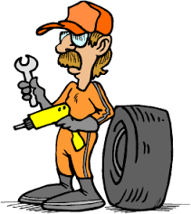
Üb. I Wie heißen die Berufe?
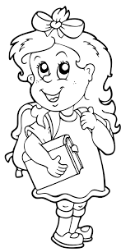
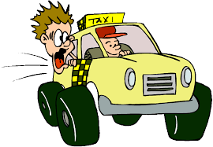

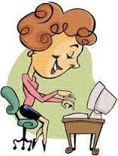
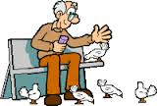
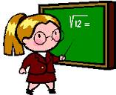
1. die Lehrerin
2. der Rentner
3. die Sekretärin
4. der Student
5. die Schülerin
6. der Taxifahrer
7. der Mechaniker
Üb. II Was ist falsch?Nenne die richtigen Berufsnamen!
der chaMeniker - __________________________________
die kreSetärin - __________________________________
die rerinLeh - __________________________________
der tnerRen - __________________________________
die leSchürin - __________________________________
der xiTafahrer - __________________________________
der dentStu - __________________________________

Üb. III Was sind sie von Beruf? Ergänze dem Beispiel nach!

Was ist Jule von Beruf?
- Sie ist Sekretärin von Beruf.

Was ist Peter von Beruf?
- ______________________________________________________ .

Was ist Marie von Beruf?
- ______________________________________________________ .

Was ist Diana von Beruf?
- ______________________________________________ .

Was ist dein Opa von Beruf?
- ______________________________________________ .

Was ist dein Bruder von Beruf?
- ______________________________________________ .

Was bist du und was sind deine Eltern von Beruf?
……………………………………………………………………………………………………………………………………
………………………………………………………………………………………………………………………………….. .

